JinBoxJINBOX锦盒平台
使用手册
目录
JinBox 使用手册 1
一、 登录 3
二、 首页 3
三、 运维管理平台 4
3.1 配置三维服务器、集群 4
3.2云打包功能 9
3.3项目鉴权管理 11
3.4项目web设置 15
3.5创建三维实例 16
3.6 定时任务功能 19
四、 数字孪生平台 20
4.1资产库管理 20
4.2在设备编辑器中使用资产 23
4.3 BI平台 26
五、 授权管理 29
5.1License授权 29
5.2服务器授权 34
5.3项目授权 36
六、 开发者平台 38
6.1 demo下载 38
6.2 sdk下载 39
6.3组件介绍 40
6.4 API平台 41
6.5实例开发者模式 44
6.6 API调试功能 46
七、 数据源接入 48

登录
- 输入账号密码登录平台
- 账号密码由平台管理员统一配置


首页
- 用于管理平台项目
- 新建项目时，需要依次录入项目名称、项目简称、行业分类、项目类型、项目所属组织、项目概述、项目封面
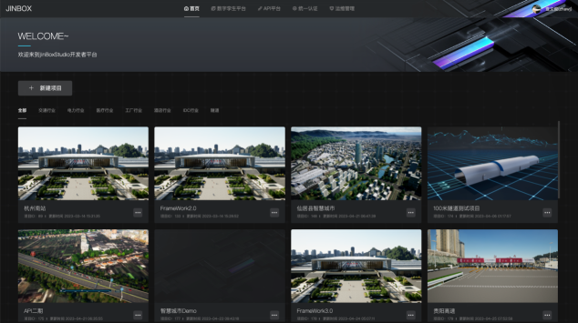
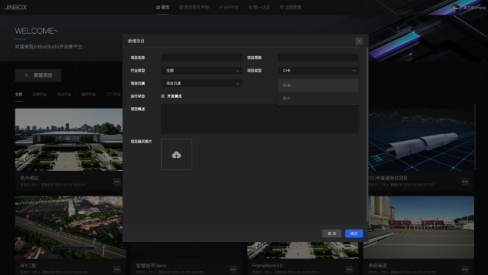

运维管理平台
用于项目运维管理、服务器运维管理，其中项目运维管理支持用户进行实例管理、云打包管理，服务器运维管理支持用户管理三维服务器、集群。

3.1配置三维服务器、集群
- 创建三维服务器
①首先需要在运维管理-服务器页面，进入三维服务器TAB。点击【新建服务器】创建项目所使用的三维服务器，依次录入服务器名称、服务器归属、服务器本地IP、公网IP（根据服务器实际情况填写，未连接公网可以不填写）、装载路径（UE程序包的安装路径），且需要关联一台通信服务器。
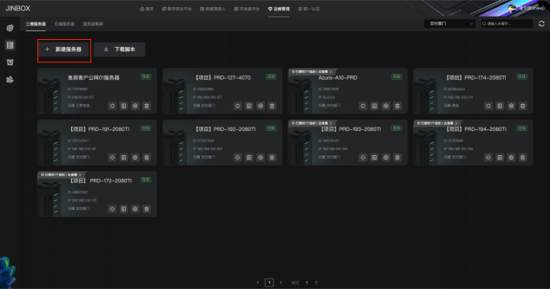
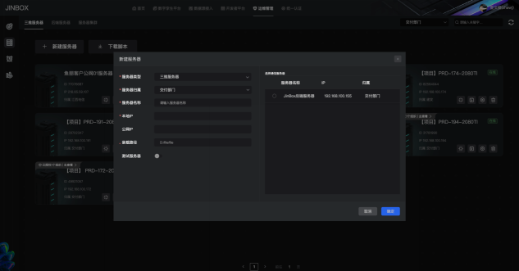
②此时服务器状态为“离线”状态，需要下载服务器脚本，并在三维服务器上运行此服务器脚本，脚本执行成功后，可以看到服务器变为“在线”状态。
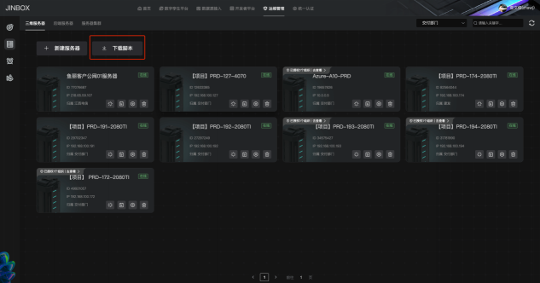
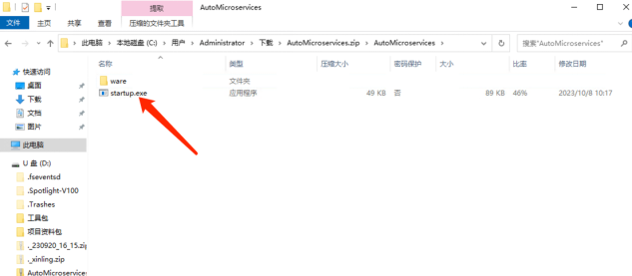
③如果脚本执行后长时间服务器未上线，建议检查IP是否填写正确、服务器是否关闭防火墙。
- 创建服务器集群
①平台支持选择多台三维服务器组成服务器集群用于项目实例运行，可实现在多用户同时访问情况下，系统自动分配集群中空闲的三维实例以满足使用。
②打开运维管理-服务器管理页面，进入服务器集群TAB，点击【新建集群】，需要依次录入集群名称、集群归属，以及选择需要添加到集群中的三维服务器。
③点击确认，完成服务器集群的创建。
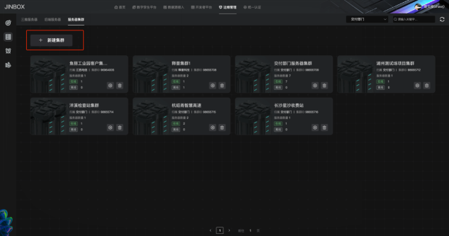
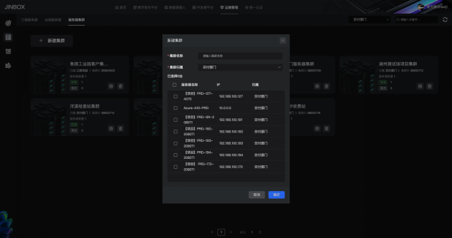
- 配置项目所使用的服务器
①打开某项目的运维管理-项目设置页面，进入服务器设置TAB，此页面用于配置该项目需要使用的服务器或服务器集群，支持多选。
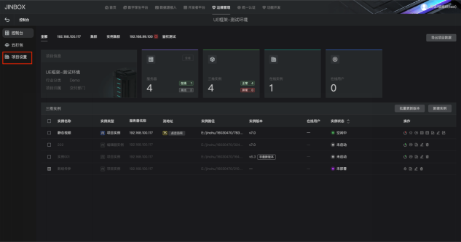
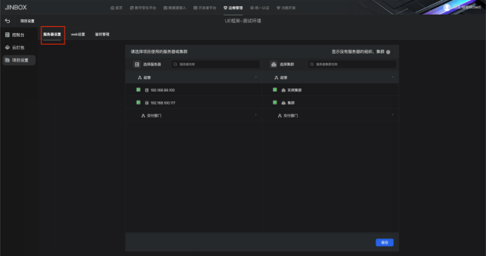
②配置好服务器之后，可在新建实例时选择已设置的服务器和集群，实例将部署在指定的服务器中。
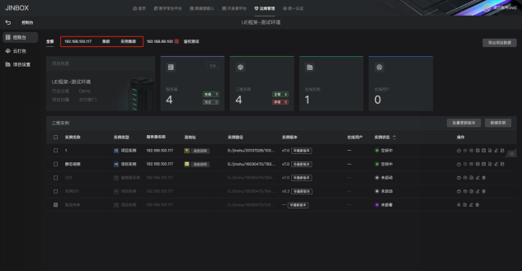

3.2云打包功能
云打包功能支持开发人员提交代码至服务器后，在线打包、发布新版本程序包，新版程序包可直接用于在线部署项目实例。
- 使用云打包前，需要先配置项目的SVN地址。
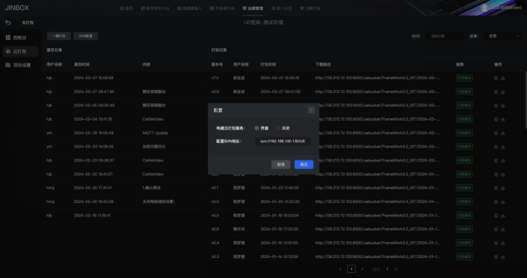
- 开发人员完成开发，并提交最新的开发内容至SVN，在平台执行【一键打包】操作，云打包平台将自动执行打包，可实时查看打包状态、日志。
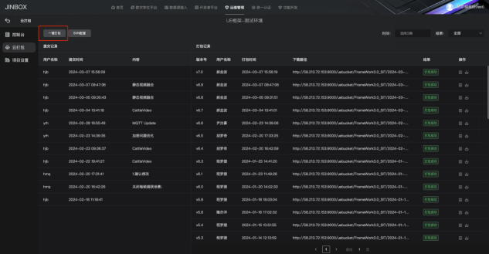
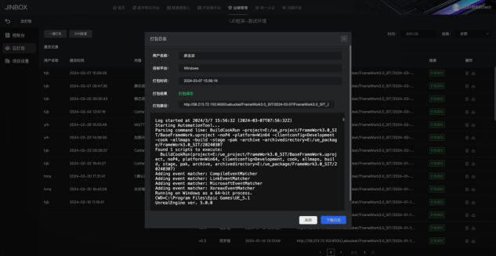
- 成功打包后，需要开发人员对新包进行测试，测试没问题后点击【发布】，正式生成新版本包
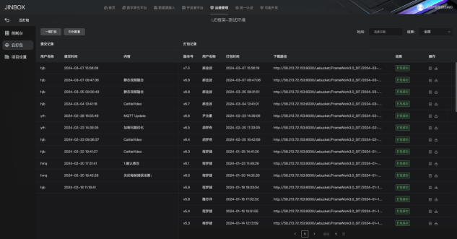
- 发布成功的程序包有按顺序生成的版本号，在部署项目实例时，可选择指定的历史版本号进行部署。

3.3项目鉴权管理
项目鉴权管理用于配置项目实例的鉴权方式，满足用户在不同场景下的实例权限限制要求。目前支持4种鉴权方式：不鉴权、IP鉴权、自定义标识符鉴权、账号鉴权。同时支持在项目实例维度，指定部分白名单用户可访问实例。做到实例权限在项目、实例两个维度的灵活限制。
- IP鉴权：开启后，在平台中使用视频流、开发者模式、设备编辑器等功能，或在集成SDK的前端页面请求视频流时，会校验当前访问设备的IP是否在项目白名单和实例可访问用户中。
- 账号鉴权：开启后，在平台中使用视频流、开发者模式、设备编辑器等功能，或在集成SDK的前端页面请求视频流时，需要进行账号密码校验，输入白名单中维护的账号密码通过校验即可访问。
- 自定义标识符鉴权：多用于从客户平台的跳转至数字孪生前端页面，通过使用平台SDK提供的方法，传入自定义标识符，系统会校验当前传入的自定义标识符是否在项目白名单和实例可访问用户中。
- 打开某项目的运维管理-项目设置页面，进入鉴权管理TAB，鉴权管理以白名单形式进行维护，在白名单内的账号、IP、自定义标识符用户可拥有实例访问权限。
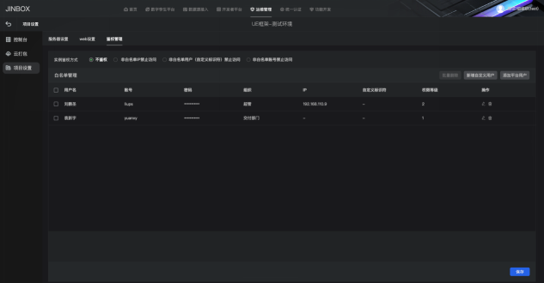
- 支持两种方式录入白名单用户：新增自定义用户、从平台用户中选择添加；
- 从平台用户中选择添加，可快速从平台的统一认证用户中添加用户信息，可自动带入用户名、账号、密码、组织数据。
- 新增自定义用户需要完整录入用户信息，可用于录入平台以外的用户。
- 并且支持用户权限等级设置，可自定义设置1~9999级的用户权限，权限等级9999>9998...>1。如果实例被低权限的用户占用，高权限的用户可踢出占用者,比如2级用户可踢1级用户。
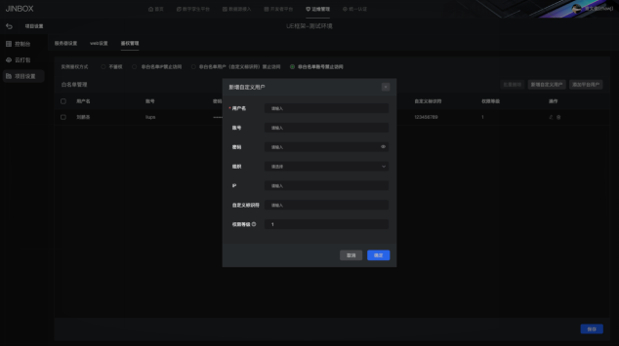
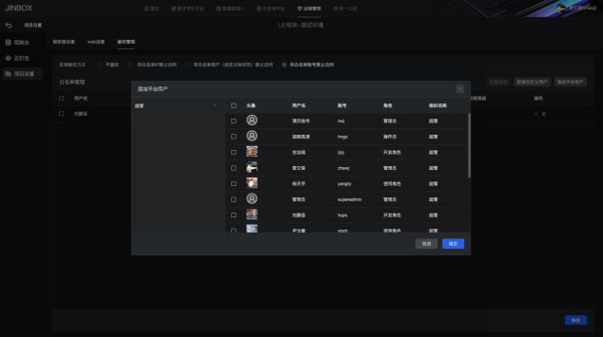
- 选择实例鉴权方式，支持选择：非白名单IP禁止访问、非白名单自定义标识符禁止访问、非白名单账号禁止访问。如果白名单用户中有对应数据未录入，系统将有对应提示信息，需要补全用户相关数据才可实现鉴权。
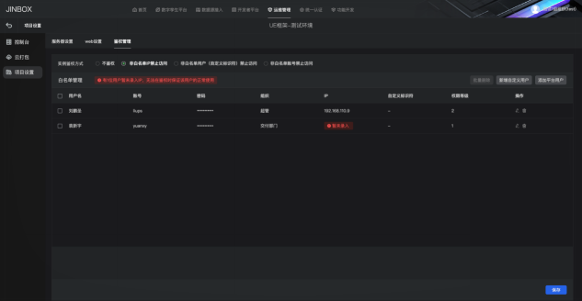
非白名单IP禁止访问
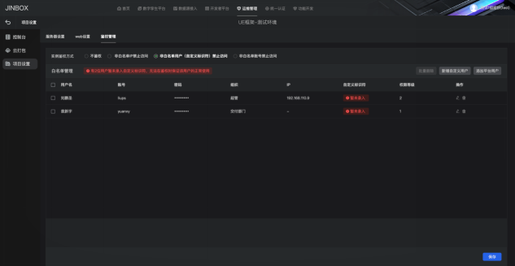
非白名单自定义标识符禁止访问
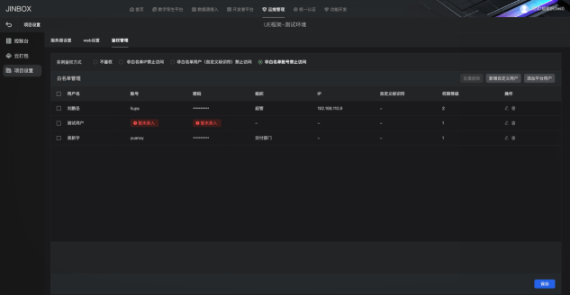
非白名单账号禁止访问
- 实例支持进一步限制用户权限，与项目鉴权形成组合限制。实例支持同时在线人数限制、可访问时间限制、可访问用户限制。通过以上设置，可实现某个实例限制指定范围的用户、在指定时间范围内，才可访问实例，并且最多同时在线使用人数也可限制。
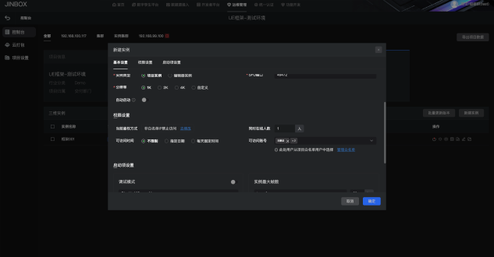

3.4项目web设置
- 项目web设置用于配置项目的前端页面。目前支持3种方式的web展示：
①直接填写web地址：前端页面已在服务器部署好，直接填写访问地址即可。
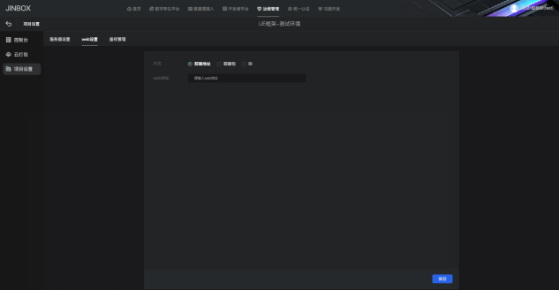
②上传前端程序包：前端包需要符合《前端开发指南》文档要求，可直接上传前端包部署。
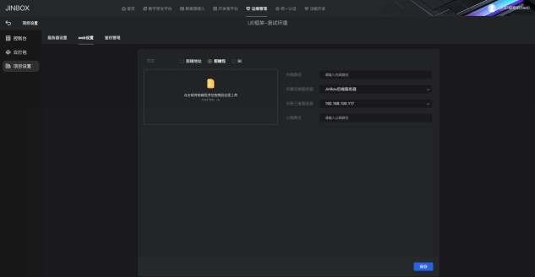
③使用BI模块创建好的图表页面：此项目已在BI模块完成页面排版，可直接使用BI页面作为web进行访问。
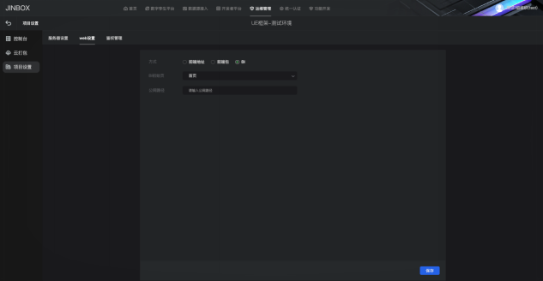

3.5创建三维实例
- 首先确保项目所使用的服务器已配置好
- 创建三维实例时，包括三项设置：实例基础设置、权限设置、启动项设置。
基本设置包括：
- 归属服务器：选择部署三维实例的服务器
- 实例名称：自定义输入
- 实例类型：项目实例、编辑器实例，项目实例用于项目实际使用，编辑器实例仅用于设备编辑器。
- 分辨率：支持选择1K、2K、4K分辨率，以及自定义分辨率，建议根据服务器配置设置分辨率。
- 自动启动：开启之后，实例将在实例更新、实例部署、服务器重启后自动启动。
- 实例环境及端口设置：支持内网、公网，根据服务器的网络情况选择；端口号系统会自动生成，可根据现场网络情况进行调整。
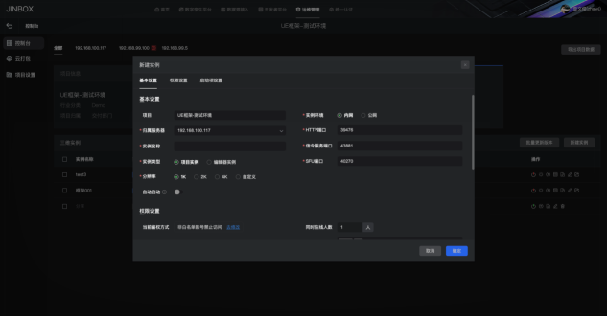
权限设置包括：
- 当前鉴权方式：显示当前项目已设置的全局实例的鉴权方式，可点击调整修改。
- 同时在线人数：设置此实例最多同时在线使用的用户数量，超过最大用户数量后，新的用户无法访问此实例。
- 可访问时间：支持设置实例的可访问使用时间范围，可设置指定日期范围内、每天固定时间范围内实例可正常访问，在时间范围之外时，实例无法访问。
- 可访问账号：支持限制实例可访问用户范围，选择项目白名单中维护的用户数据，可用于把实例给指定用户使用的情况，避免实例占用情况。
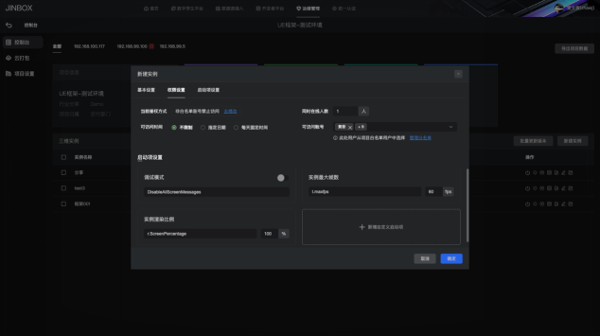
启动项设置包括：
- 默认有三个启动项：调试模式（开启/关闭UE调试模式）；实例最大帧数（自定义输入最大帧数数值）；实例渲染比例（自定义输入实例渲染比例）
- 支持自定义创建启动项，创建时，需要输入启动项名称、UE命令代码。自定义的命令行将在实例初始化时执行。
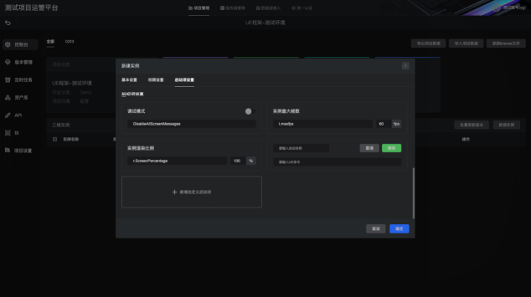

- 实例创建成功后，实例初始状态为“未部署”状态，需进行部署操作，可选择历史版本进行部署。
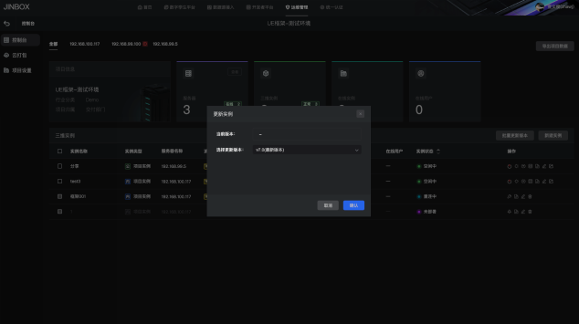
- 成功部署后，需进行启动操作，实例启动成功后，可在项目中使用或设备编辑器中使用
- 若有新版本包发布，可在控制台中操作更新单个实例版本或批量更新实例版本

3.6定时任务功能

- 定时任务功能用于对服务器、集群、实例设置重启定时任务或自定义脚本任务，保证服务器、实例的稳定运行。
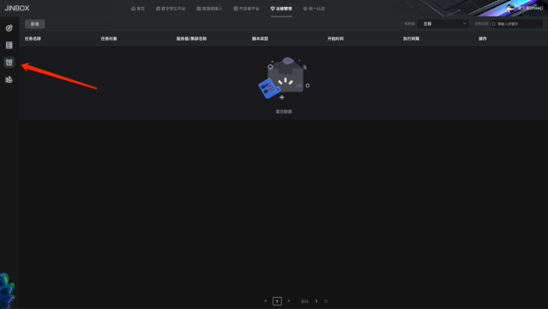
- 点击页面左上角【新增】，打开新增定时任务弹窗
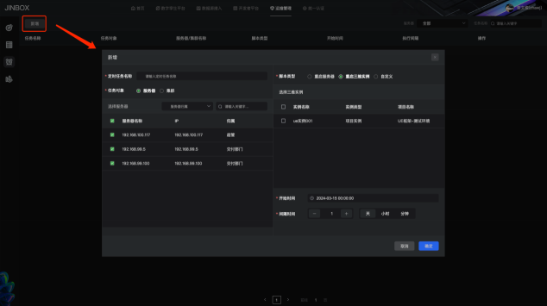
3.依次录入定时任务名称、任务对象、脚本类型、开始时间、间隔时间，提交后，定时任务将在指定时间对任务对象执行脚本。
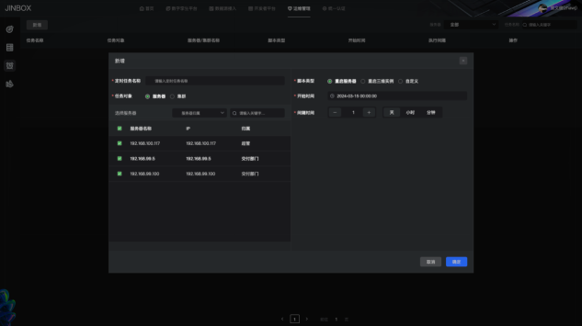

数字孪生平台

4.1资产库管理
用于管理用户的模型、POI、设备三类资产，配置好的资产可以在设备编辑器中使用
- 新建模型/POI
①依次录入fbx格式模型文件/ png格式POI文件、封面图、名称、分类、备注、资产所属
②超管用户新建时，需要选择资产所属是公有/私有+所属组织
③普通用户新建时，资产默认归属于组织私有
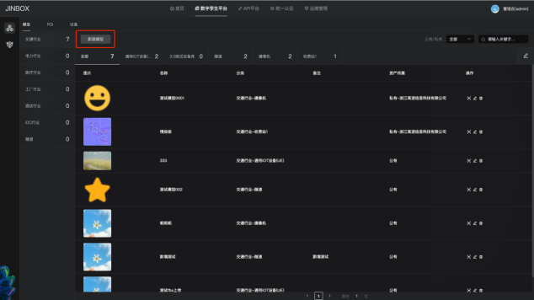
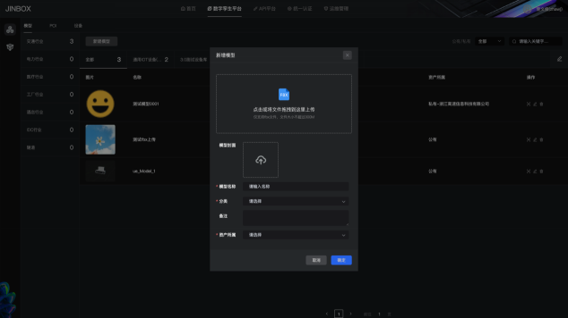

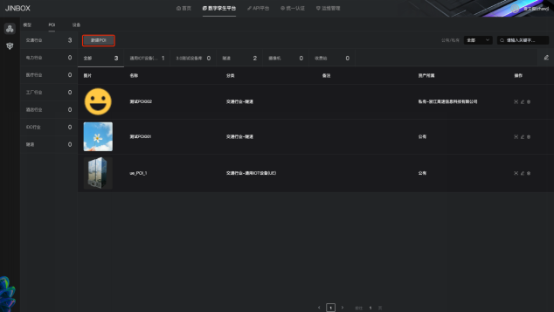
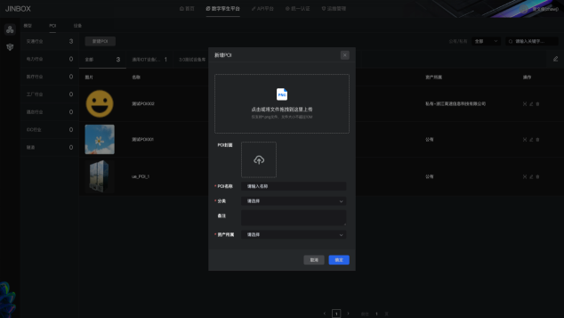

- 新建设备
①设备是指具有业务属性的资产，支持新建常规设备、UE设备，UE设备不需要录入模型和POI，常规设备有3种组合方式：模型+POI、模型、POI。
②新建常规设备时，需要依次录入模型、POI文件、封面图、名称、分类、备注、IoT值、资产所属，以及录入设备所具有的业务属性（属性值、数据类型、默认值）
③新建UE设备时，需要依次录入封面图、名称、分类、备注、IoT值、资产所属，以及录入设备所具有的业务属性（属性值、数据类型、默认值）、关联项目
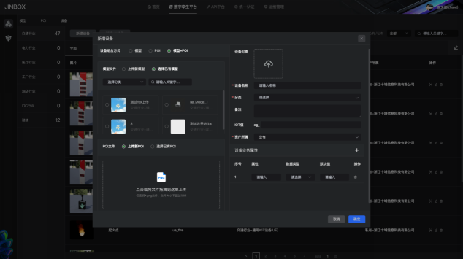
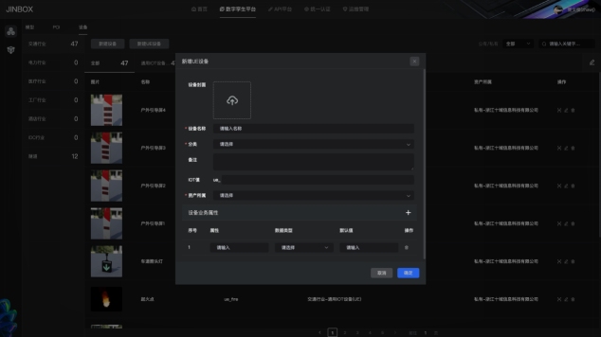

4.2在设备编辑器中使用资产
设备编辑器：用于在线编辑三维场景中的设备
4.2.1如何使用设备编辑器
①设备编辑器的功能入口有两处：
- 数字孪生平台-设备编辑器
- 运管平台-项目运管-三维实例 or 运管平台-服务器管理-三维实例
②数字孪生平台-设备编辑器中，若提示“暂无编辑器流”，需要先创建该项目的编辑器实例才可正常使用编辑器。
③运管平台中，只有编辑器类型的三维实例，可使用设备编辑器功能
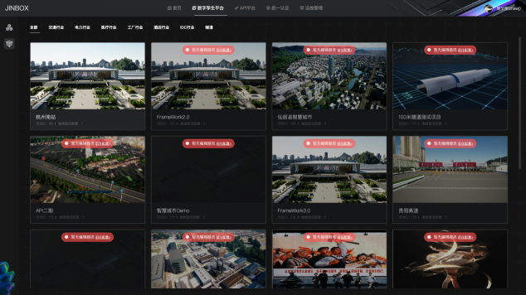
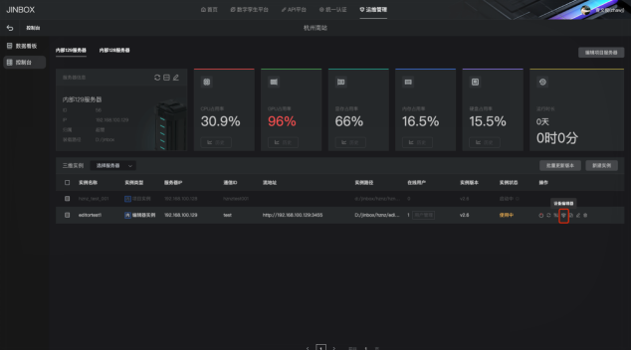
4.2.2使用资产库模型
①底部可查看到该项目可使用的所有模型、POI、设备，用户可使用公有资产、私有资产
②在资产列表中单击选择资产，再次在场景中点击完成设备添加
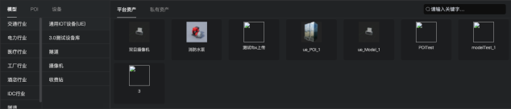
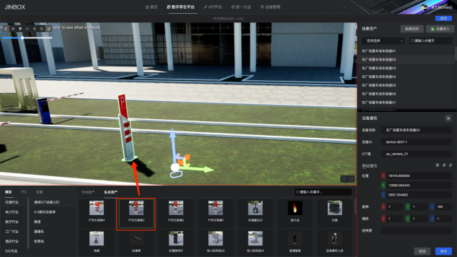
4.2.3视频流中设备交互
①设备交互：移动、旋转、缩放设备
②网格功能：移动、旋转、缩放的步长设置
③镜头速度：设置镜头移动速度
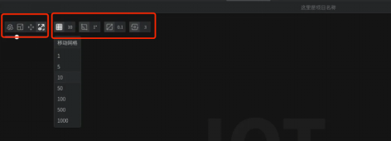
4.2.4编辑场景中的设备属性
①设备名称：编辑设备在场景中的名称
②设备ID：编辑设备在场景中的唯一id
③设备空间：编辑设备所归属的空间，并在场景大纲中呈现出空间结构
④聚焦视角：用户可以操作【使用当前视角】，将当前相机视角赋值给设备默认的聚焦视角，下次选中设备时，将此聚焦视角查看该设备
⑤设备基础属性：编辑设备的位置、旋转、缩放等基础属性，并且支持复制、粘贴操作
⑥设备业务属性：编辑设备创建时定义的业务属性

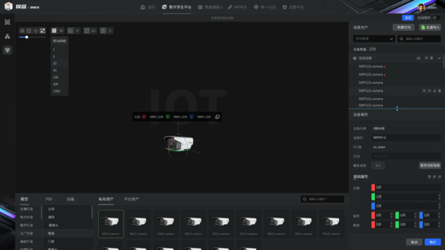

4.3 BI平台
BI平台支持快速无代码搭建数据页面，支持多页面编辑，提供统计图、统计表、单柱图、簇状柱图、堆积柱图、气泡图等统计分析图表，实时预览编辑效果和三维交互。
- BI平台入口为数字孪生平台-BI页面，选择某个项目进入BI编辑页面。
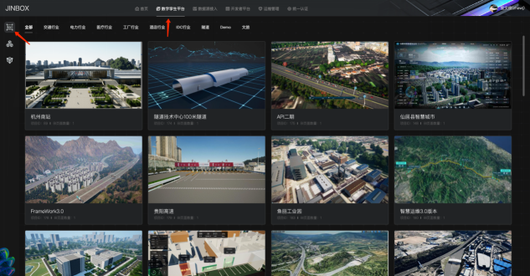
- 进入BI编辑页面后，页面左侧为功能区，支持插入图表、媒体、文本三类元素。
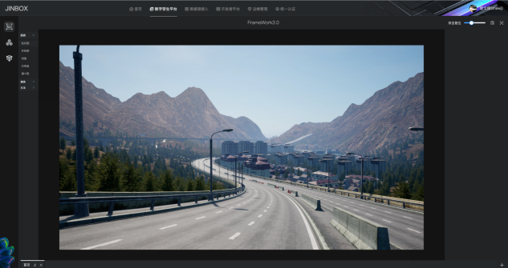
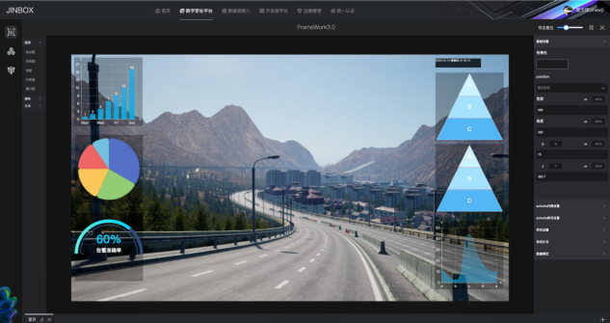
- 针对单个元素，支持相关属性设置，例如柱状图，支持对内容、边框、样式、数据绑定等参数进行设置，满足自定义化的用户需求。
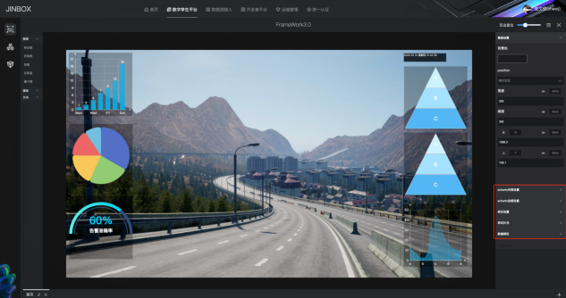
- 底部支持新增页面、删除页面、编辑页面名称等操作
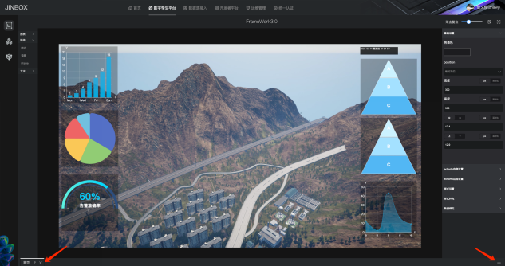
- 页面右上角，支持用户进行保存BI、预览BI操作。
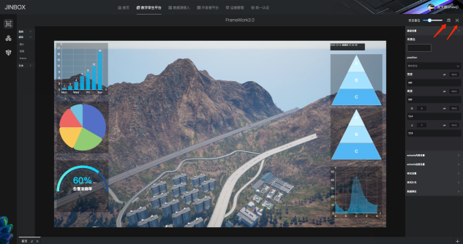

授权管理
授权管理模块用于License授权、服务器授权、项目授权。

5.1License授权
License授权用于对客户现场部署的独立运管平台、项目进行创建许可证操作。
- 平台license授权
①进入运维管理-授权管理-license管理TAB，点击右上角【创建license】进行新建操作。
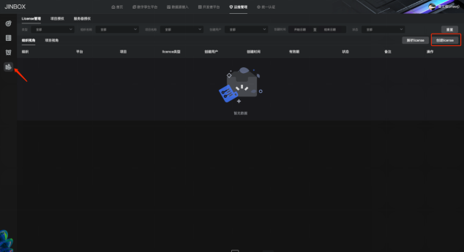
②创建平台license需要依次输入组织名称、平台名称、有效期、备注。点击【确认】完成平台license创建。
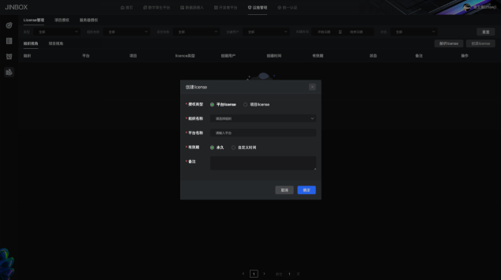
- 项目license授权
①进入运维管理-授权管理-license管理TAB，点击右上角【创建license】进行新建操作。
②创建项目license需要依次选择平台、项目、有效期、备注。点击【确认】完成项目license创建。
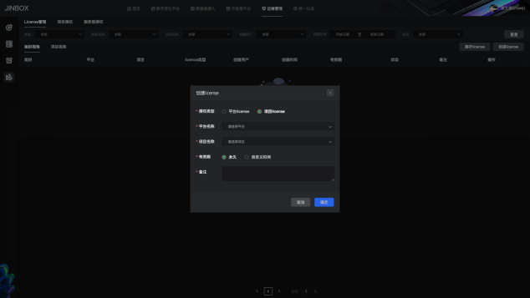
- 项目现场部署
①独立运管平台部署过程中，需要提前下载好平台、项目license文件，点击右侧【下载】按钮进行下载，下载后的文件可修改文件名。
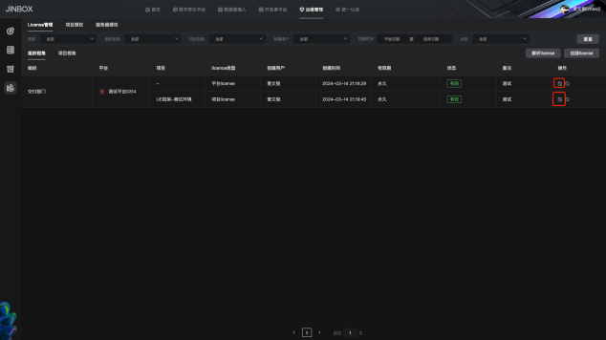
②独立运管平台部署时，需要依次在平台配置页上传平台license，导入项目时上传项目license。
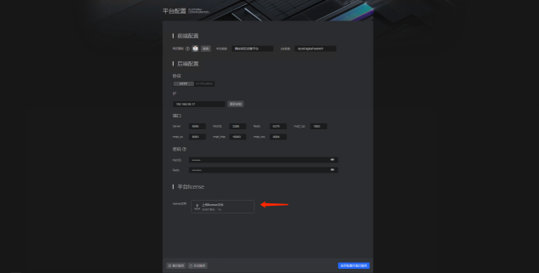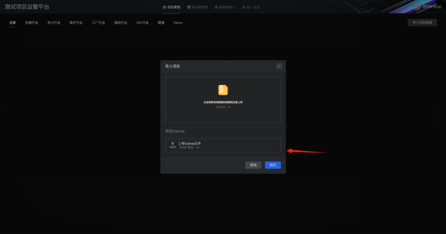
- 解析license：已创建的license由于文件加密，无法直接查看具体信息，可使用【解析license】功能进行解析查看详细信息。
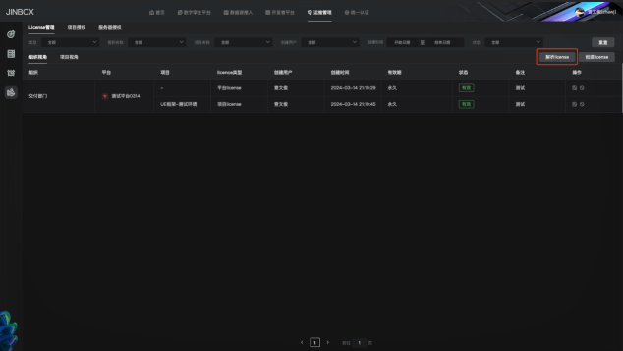
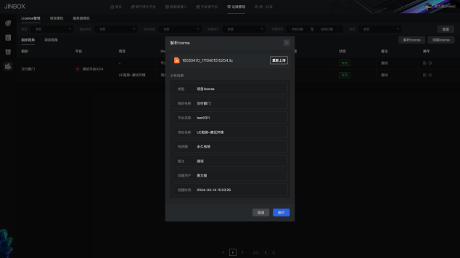

5.2服务器授权
- 服务器授权用于锦盒平台的三维服务器、服务器集群授权，客户可在有效期内使用平台的三维服务器资源。
- 进入运维管理-授权管理-服务器授权TAB，点击右上角【创建服务器授权】进行新建操作。
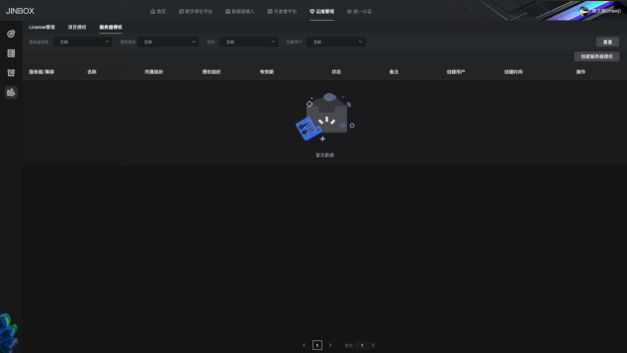
- 创建时，可选择授权服务器或服务器集群，并依次录入所属组织、服务器名称、授权组织、有效期、备注。点击【确认】，完成服务器授权。
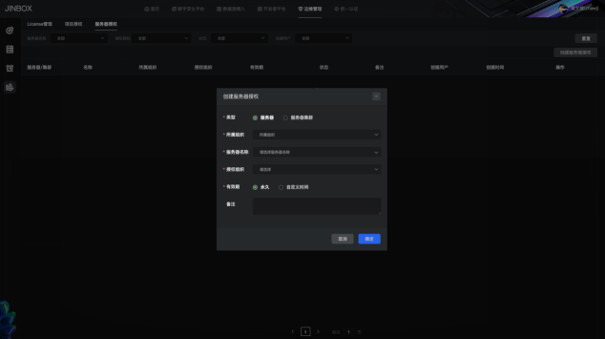
- 创建成功之后，支持在平台操作【立即失效授权】、【修改有效期】操作
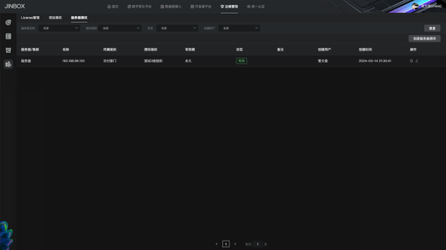
- 此时被授权的组织，登录锦盒平台后可以看到当前被授权的服务器，并可在项目中使用此服务器。
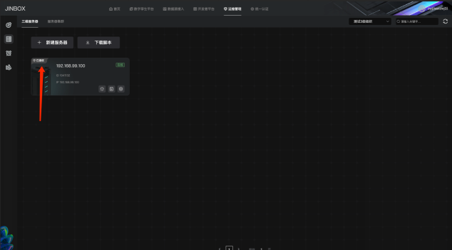

5.3项目授权
- 项目授权用于锦盒平台的项目授权，客户可在有效期内使用平台的项目数据。
- 进入运维管理-授权管理-项目授权TAB，点击右上角【创建项目授权】进行新建操作。
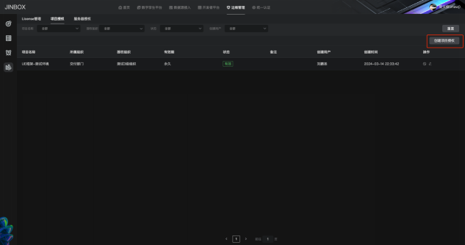
- 创建时，可需依次录入所属组织、项目名称、授权组织、有效期、备注。点击【确认】，完成项目授权。
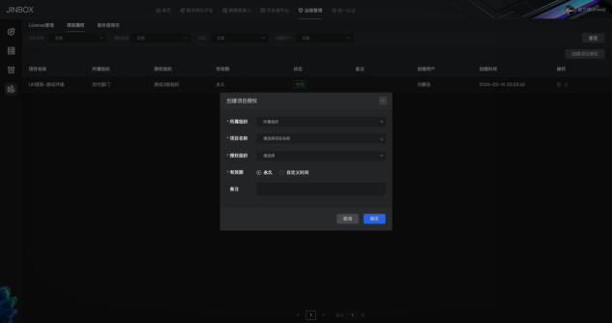
- 创建成功之后，支持在平台操作【立即失效授权】、【修改有效期】操作。
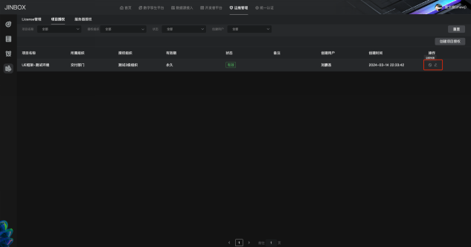
- 此时被授权的组织，登录锦盒平台后可以看到当前被授权的项目，可正常使用项目数据创建实例。
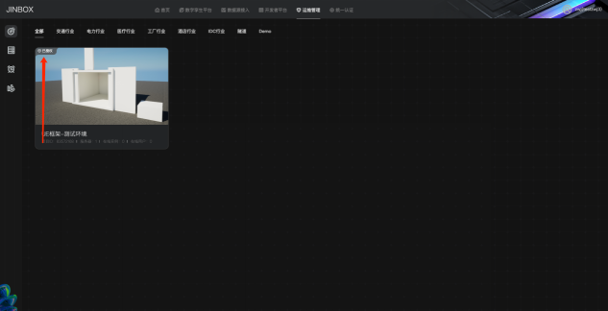

开发者平台
开发者平台，包含API调试、前端Demo下载、前端SDK下载、组件使用等功能，支撑开发者快速完成数字孪生对接开发、帮助客户使用组件功能丰富业务应用场景。

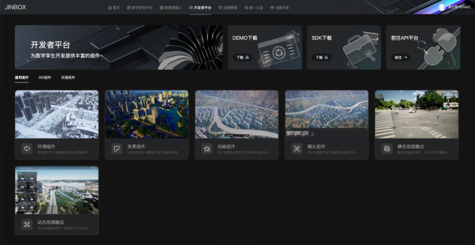

6.1 demo下载
- demo前端程序包用于支撑项目前端驾驶舱页面的快速开发的前端。具体使用方式可见《前端开发指南》文档。
- Demo下载时，需要先选择项目，下载包含项目定制API的demo和API的PDF文档；也支持不选择项目，下载通用demo和PDF文档。
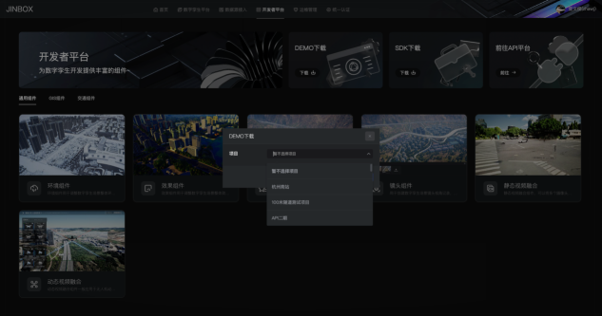
- 下载文件为demo.zip和jinboxAPI.pdf，解压后文件结构为下图。
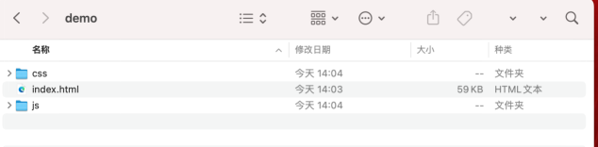
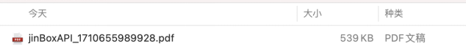

6.2 sdk下载
- SDK是基于UE5开发，接口封装于javascript脚本，以javascript接口形式提供用户集成，支持网页上实现预览及操作云渲染视频流、实时通信、调用api等功能。
- 下载文件为api.zip，解压后文件结构如下图。具体使用方式可见《前端开发指南》文档。
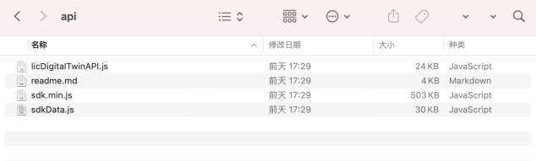

6.3组件介绍
- 进入开发者平台，页面中可以看到平台目前支持的通用组件、GIS组件、交通组件
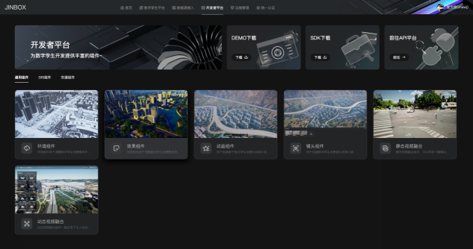
- 点击某个组件，可以查看组件的介绍、使用教程、应用案例。
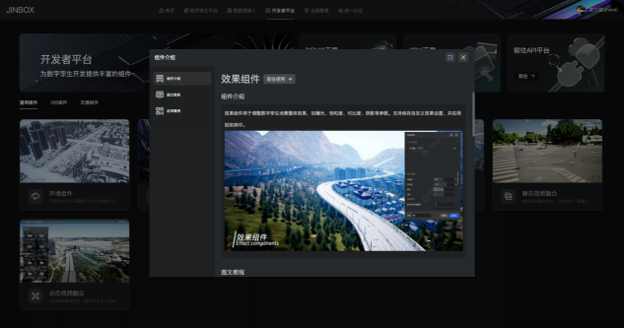
- 点击【前往使用】按钮，可以前往演示项目使用此组件
- 此外，全息车流、仿真车流、动态视频组件由于对数据格式有规范要求，支持在组件弹窗中下载“数据规范”、“示例数据”文档。
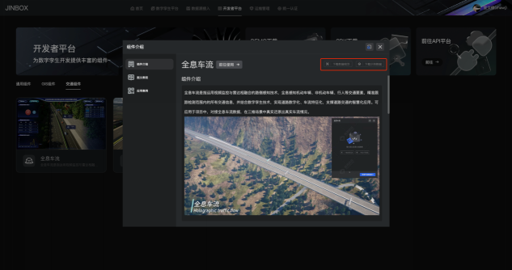

6.4 API平台
- API平台入口为开发者平台右上角，点击【前往API平台】。
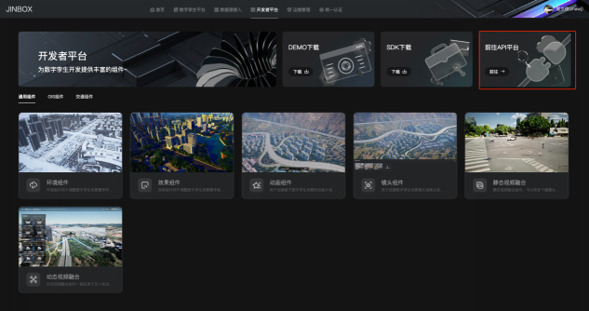
- API平台支持查看平台、定制API
①API支持名称搜索查找
②定制API支持按组织、项目筛选查看
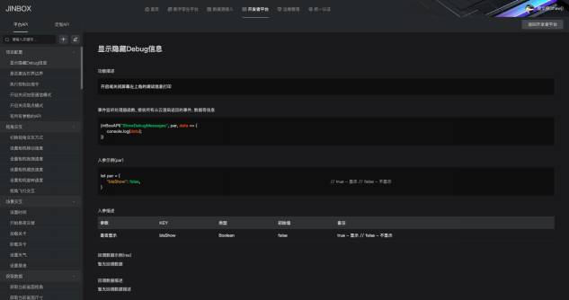
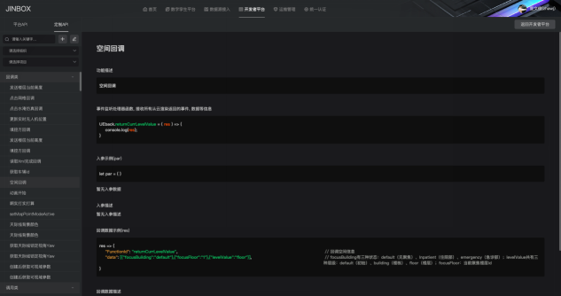
- 超管用户可对API进行新增、编辑、删除操作
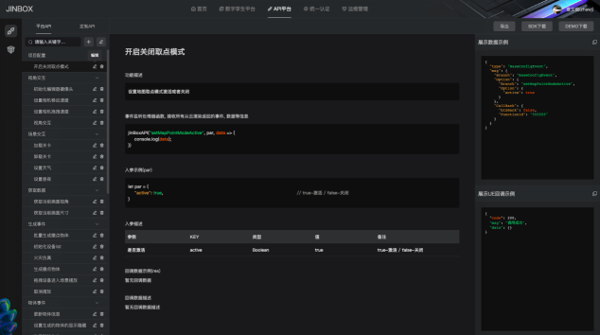
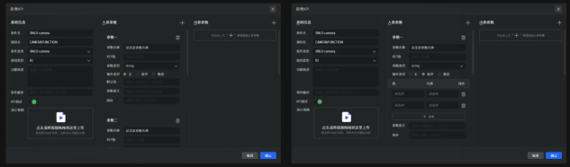
- 超管用户、组织用户可对定制API进行文件夹分类管理操作
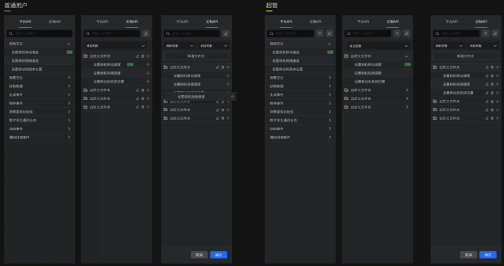

6.5实例开发者模式
- 开发者模式支持用户对项目实例使用开发组件功能，包括通用组件、交通组件、GIS组件。
- 开发者模式入口在项目实例右侧，点击按钮进入开发者模式
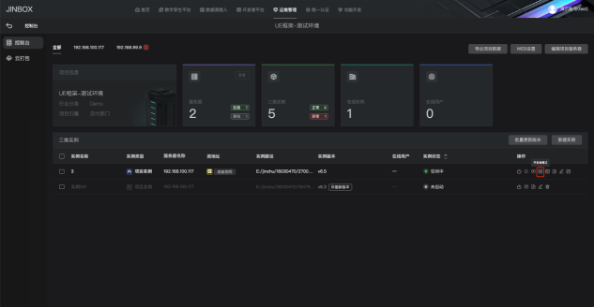
- 通用组件包括：环境组件、效果组件、动画组件、镜头组件、静态视频融合组件、动态视频融合组件。

- GIS组件包括：空间分析类（可视域分析、天际线分析、光照分析、坡度坡向、等高线、缓冲区、通视、开敞度、填挖方、限高分析组件）、测量类（直线测量、角度测量、投影面积测量、高度测量、贴地线测量、贴地面积测量组件）
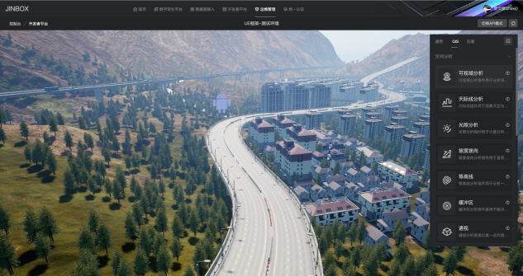
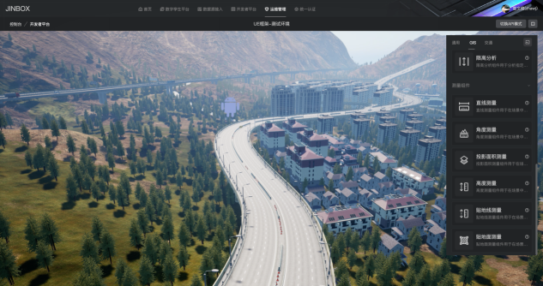
- 交通组件包括：全息车流、仿真车流、模拟车流组件

- 具体使用教程可点击组件右侧的提示按钮查看组件教程。
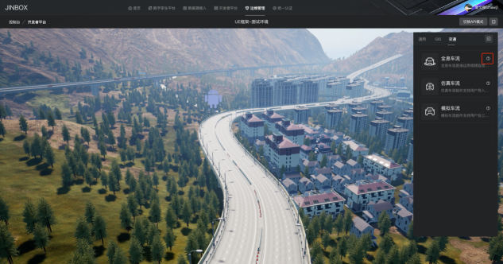

6.6 API调试功能
- API调试功能入口在开发者模式中，需要先进入项目实例的开发者模式，然后点击右上角的【切换API模式】进入。
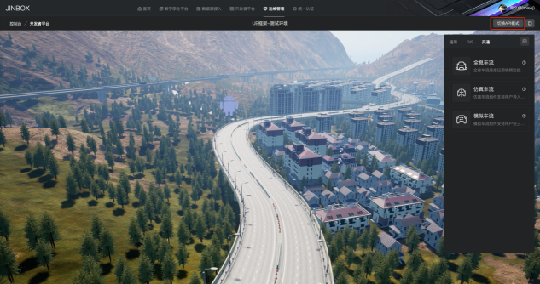
- API调试功能支持用户在线进行数字孪生项目API调试的操作，用户可以选择需要测试的API，输入参数进行调试，也可以直接录入前端代码进行调试
- 选择某个平台API或定制API，右侧将出现该API对应的功能描述，在入参设置中编辑参数并【发送】，可在实例中看到对应的效果变化或获取到对应的回调数据。
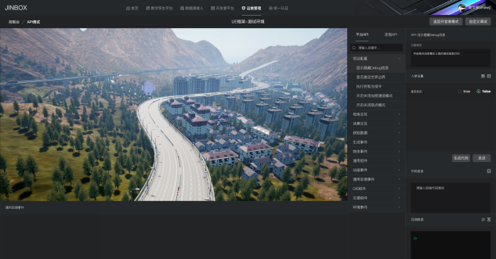

数据源接入
数据源接入功能，用于接入第三方、数据中台等提供的基于HTTP/TCP的接口服务，接入的数据可用于BI数据页面、三维接口数据调用，支持接入物联网平台、大数据平台等。通过使用数据源接入功能，若在设备编辑器中新增了多个点位设备，可同步展示对应的设备状态、设备点击信息等，减少驾驶舱平台二次开发工作量。
数据源接入平台，支持baseUrl单独维护管理，提供新增、编辑、测试BI接口和C++接口的功能。
